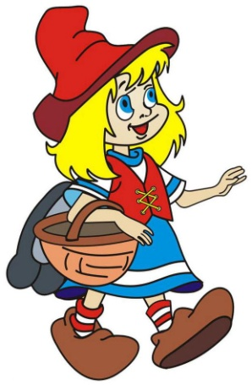

Литературная викторина 1-2 класс

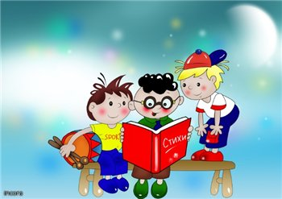

Все педагоги, воспитатели единогласны в том, что большое значение в жизни каждого ребенка имеет любовь к чтению книг. Как показывают научные исследования, существует тесная взаимосвязь между успехами в учебе, интеллектуальным развитием и чтением. Но ничто не приходит само собой. И каждому ребенку с самого раннего детства настойчиво и терпеливо необходимо прививать любовь к чтению, постепенно добиваясь того, чтобы чтение книг стало для него привычным и любимым занятием.
Чтение играет неоценимую роль в жизни ребенка. Оно расширяет кругозор, открывает ему дверь в мир знаний, в кладезь человеческой мудрости, учит его культурно вести себя, красиво говорить, обогащает его язык, улучшает память и, наконец, является прекрасной возможностью для удивительно увлекательного, интересного и в то же время полезного времяпрепровождения.
Постепенно ребенок начинает не только красиво говорить, но и, что весьма немаловажно, - красиво, аккуратно писать. У него начинают активно развиваться фантазия, воображение, умение анализировать, сравнивать, размышлять, обобщать. Наряду с логическим мышлением возникает и побуждение, опираясь на приобретенные, пусть пока еще и довольно незначительные, опыт и знания, самому решать возникающие на его жизненном пути проблемы. Тем более, что описание многих ситуаций, которые могут возникнуть в нашей жизни, можно встретить в книгах. Есть еще множество прекрасных, замечательных вещей, качеств, которые могут развиться в душе, в поведении ребенка благодаря чтению и любви к книге.
Это ценное качество – любовь к книге – начинает закладываться в душу ребенка с раннего детства, с его семьи. Но так получилось, что наши дети были лишены этой возможности . У них не было семьи и этот пробел восполняем мы. Восполняем с помощью ежедневного чтения хотя бы одного произведения в день, с помощью бесед и тематических занятий . С помощью литературных викторин и всевозможных заданий. Литературные викторины активизируют память , заставляют думать логически.

КНИГА-ТОВАРИЩ, КНИГА – УЧИТЕЛЬ,
КНИГА - ВЕРНЫЙ СОВЕТЧИК И ДРУГ!
УМ, КАК РУЧЕЙ ВЫСЫХАЕТ И СТАРИТСЯ,
ЕСЛИ ТЫ ВЫПУСТИШЬ КНИГУ ИЗ РУК!

Цели:
- активизировать детское чтение;
- вспомнить и закрепить знания о названиях, авторах и героях детских сказок;
- организовать досуг учащихся.
Ход викторины:
Дорогие ребята, сегодня мы с вами будем путешествовать, но путешествие это не совсем простое. Мы с вами будем бродить по страницам книг, сказок с помощью литературной викторины «По страницам любимых книжек»! Скажите, а вы любите сказки? А какие бывают сказки? (Ответы детей). А теперь назовите ваши любимые сказки. Молодцы! Сейчас, я узнаю хорошо ли вы знаете свои любимые сказки
Незамысловатые и веселые сказки учат нас быть честными, справедливыми, смелыми и с неиссякаемым оптимизмом встречать каждый день нашей жизни. История появления сказок уходит еще в древние времена, когда накопленная столетиями народная мудрость передавалась от поколения к поколению в виде смешных, но поучительных историй. Магическая сила сказок народов мира не поддается научному объяснению, но на протяжении многих веков завораживает людей и заставляет их снова и снова переживать и сочувствовать главным героям.

1 Задание – Телеграмма
1.Сижу в темноте, очень грустно мне. На солнышке таю, слезы проливаю кто я такая? (Снегурочка)
2.Приехать не могу. У меня беда. Мой братец превратился в козленочка. (Сестрица Аленушка и братец Иванушка)
3.Ждите. Скоро буду . Сижу у лисы на носу , песенку пою последний раз . (Колобок)
4. Могу опоздать. Вылечу позже . Сломался пропеллер. (Малыш и Карлсон)
2 задание - Исправь ошибки
В названиях следующих сказок есть ошибки. Найди их.
«Петушок Ряба» – «Курочка Ряба».
«Даша и медведь» – «Маша и медведь».
«Волк и семеро ягнят» – «Волк и семеро козлят».
«Утки-лебеди» – «Гуси-лебеди».

«Петушок и гороховое зёрнышко» – «Петушок и бобовое зёрнышко».
«Сестрица Аленушка и братец Никитушка».
«По рыбьему велению» – «По щучьему велению».
«Заюшкин домик» – «Заюшкина избушка».
3 задание - Конкурс «Кому принадлежат эти вещи?». (отрывают по одному лепестку, где с обратной стороны наклеены картинки, обозначающие волшебные вещи-дети должны назвать сказку и автора ).
У меня в руках цветок, не простой, волшебный.
Лепесток лишь оторвешь,
Сразу в сказку попадешь.
1.Золотое яичко. (Курочке Рябе. Рус. нар. сказка “Курочка Ряба”.)
2.Красная шапочка. (Девочке. Ш.Перро “Красная шапочка”.)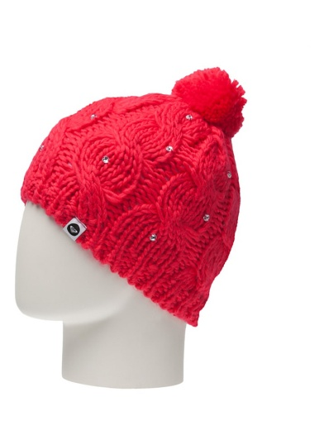
3.Воздушный шарик. (Вини Пух)
4.Золотой ключик. (Буратино. А. Толстой “Золотой ключик”.)
5.Хрустальная туфелька. (Золушке. Ш. Перро “Золушка”.)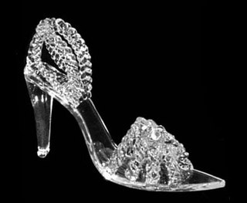
6.Стрела. («Царевна-лягушка») 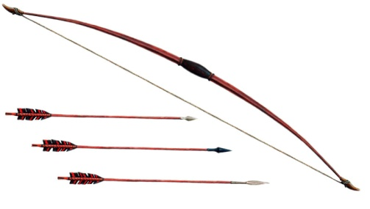
4.Задание - Очень страшная история
Внимательно прочитай загадочную стихотворную историю, составленную из фрагментов сказочных произведений. Вспомни, кого испугались персонажи стихотворений. Как называется произведение и кто автор. Найти портрет К.Чуковского среди других.
а) Волки от испуга
Скушали друг друга.
Бедный крокодил
Жабу проглотил.

А слониха, вся дрожа,
Так и села на ежа. (Таракана)
б) А кузнечик, а кузнечик,
Ну, совсем как человечек,
Скок, скок, скок, скок!
За кусток, под мосток и молчок! (Паука)
в) Милый, милый людоед,
Смилуйся над нами,
Мы дадим тебе конфет,
Чаю с сухарями. (Бармалея)
5 задание - «Кто много читает, тот очень много знает»
1. Назвать последовательно всех сказочных персонажей, с которыми встретился Колобок. (Заяц, волк, медведь, лиса)
2. Сколько раз закидывал старик в море невод? (3)
3. Как звали королевича из сказки А. С. Пушкина «О мертвой царевне?» (Королевич Елисей)
4. Кто из обитателей болота стал женой царевича? (Лягушка)
5. Назовите имя девочки, которая растаяла, перепрыгивая через костёр. (Снегурочка)
6. Кому принадлежат слова: «Ваша мать пришла, молока принесла». (Козе)
7. Закончи фразу: «Белка песенки поет
Да орешки всё …» (грызёт)
8. В какой сказке встречается эта фраза: «Кто сидел на моем стуле и сломал его?» («Три медведя»)
9. Назвать последовательно всех сказочных персонажей, которые тянули репку. (Дед, баба, внучка, Жучка, кошка, мышка)
10. Кто превратился в козленка, испив воду из лужицы? (Иванушка)
11. Кому принадлежат слова: «Не садись на пенек, не ешь пирожок. (Машеньке)
12. Закончи фразу: «Ветер весело шумит,Судно весело бежит Мимо острова …» (Буяна)
13. Из чего была сделана избушка у лисы в сказке «Лиса и заяц»? (Изо льда)
14. Куда спрятался козленочек от волка в сказке «Волк и семеро козлят»? (В печку) 15.Какое яичко снесла курочка деду с бабой в первый раз? (Золотое)
16. Каким зернышком подавился петушок в одной из русских народных сказок? (Бобовым)

17. Какая рыбка попалась старику, когда он забросил в море невод? (Золотая)
18. Кого очень сильно боялись братья в сказке «Три поросенка»? (Волка)
19. Назовите самого маленького жильца в сказке «Теремок» (Мышка)
20. Как звали девочку, которая случайно попала в избушку к трем медведям? (Машенька)
21. Где собирала муку бабушка для того, чтобы испечь колобок? (В амбарах, по сусекам)

7.задание - Подбери пару -на доске написаны слова , стрелками соединить их в соответствующие пары.
Лиса и (волк),Крошечка (хаврошечка), Гуси(лебеди), Царевна (Лягушка), Малыш и (Карлсон), крокодил Гена и (Чебурашка)
8 задание - Сказочные загадки – в приложении презентация

9 задание - Из слогов составить названия сказочных предметов и назвать сказку
ПЕЧ-КА, ДРО-ВА, ЩУ-КА, ЕМЕ-ЛЯ, ЦА-РЕВ-НА, БА-ЗАР, КОЛЬ-ЦО
10 задание - Составь предложение – первое из зеленых слов, второе из красных
ЖИЛИ-БЫЛИ ДЕД И БАБА. БЫЛА У НИХ КУРОЧКА РЯБА.
ЖИЛИ-БЫЛИ ДЕД И БАБА. РАЗ ПОШЕЛ ДЕД К СИНЕМУ МОРЮ.

11 задание - Расшифруй слово
Посмотри какой цифре соответствует буква. Вставь ее в клеточку и прочитай что получилось .
7 | 12 | 10 | 7 | 10 | 3 | 6 | 8
7 | 1 | 12 | 1 | 2 | 1 | 11

7 | 10 | 8 | 10 | 2 | 10 | 7
2 | 4 | 8 | 10 | 11 | 9 | 4 | 5 | 7 | 1

1 | 2 | 3 | 4 | 5 | 6 | 7 | 8 | 9 | 10 | 11 | 12
А | Б | Д | Е | Ж | И | К | Л | Н | О | С | Р
12 задание - прочитать текст в грамматике стр. 12-вместо картинок вставить слова . Текс о том . какую роль в жизни человека играет книга . чтение.
13 задание - Пословицы кратки, а ума в них целые книги -разъяснить смысл пословиц
● Хлеб питает тело, а книга питает разум.
● Хорошую книгу читать не в тягость, а в радость.
● Книга для ума – что тёплый дождь для всходов.
● Ум без книги, как птица без крыльев.
● Книгу читаешь, как на крыльях летаешь.
● Книга не самолёт, а за тридевять земель унесёт.

Сказочный кроссворд
- «Иван –царевич и серый…»

- «Федорино …»

- «… Хоттабыч »

- «… о Золотом петушке »

- « … в сапогах »

- «… Изумрудного города »

 |  |  | 1 в
 |  | 2 г | о | р | е |  |  | 3 с
 |  |  | л |  |  |  |  | т
 |  | 4 с | к | а | з |  | к | а
 | 5 к |  |  |  |  |  |  | р
6 в | о | л | ш | е | б |  | н | и | к
 | т |  |  |  |  |  |  | к

